муниципальное казенное дошкольное образовательное учреждение
города Новосибирска
«Детский сад № 432 комбинированного вида»

Родительское собрание.
Тема: «Любовь в семье – залог успешности ребенка».
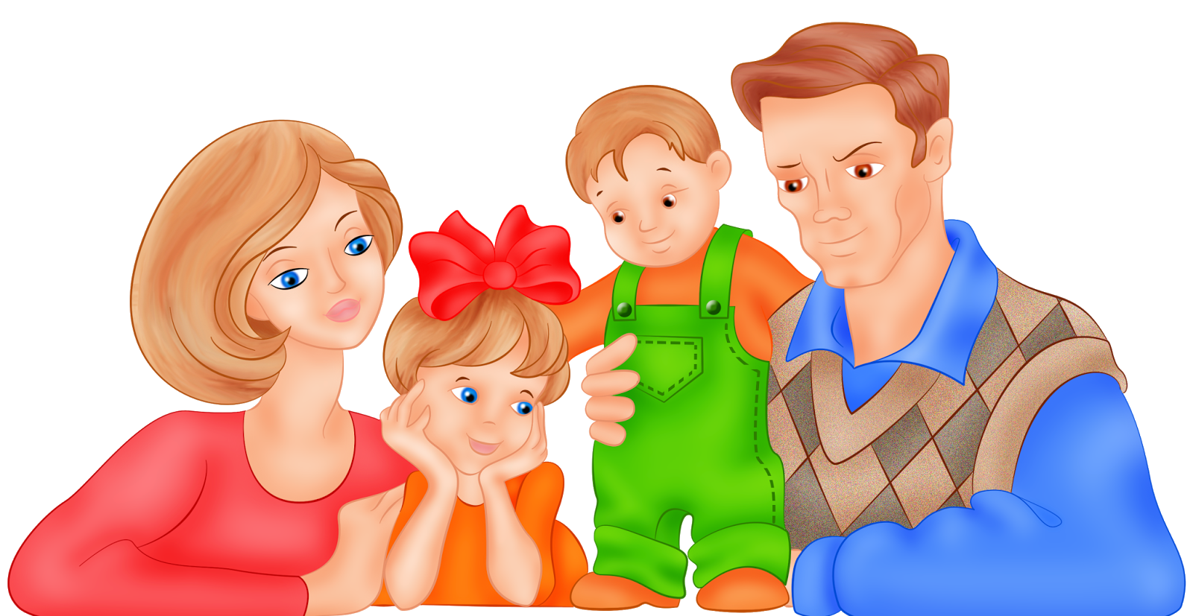

Подготовила воспитатель:
Ондышева Екатерина Сергеевна

Новосибирск – 2019 г

« Там, где нет мудрости
родительского воспитания,
любовь матери и отца к детям уродует её»
В.А.Сухомлинский

Форма проведения: Лекция с применением информационно- коммуникационных технологий, предназначена для родителей учащихся старшего школьного возраста.
Задачи: способствовать единению, сплочению семьи, установлению взаимопонимания родителей и детей.
Подготовительная работа: до родительского собрания провести опрос учащихся класса попросив ответить их на вопрос: «Какие советы вы бы дали своим родителям по правильному воспитанию вас?». Подготовить памятки родителям (см. приложение 1).
Ожидаемый результат: создание комфортных условий для ребенка в семье, развитие педагогического такта родителей при общении с ребенком.

Ход родительского собрания:
Почему вы проснулись, ослепленные солнцем? Почему за окном серебрилась роса? Почему её капельки как зеркала отражали повсюду вашу улыбку? Почему вы проснулись с предвкушением счастья?
Потому, что настало утро нового дня. Дня волшебных общений с вашим ребенком, постижения непостижимой поэзии. Вы проснулись факиром, всемогущим факиром. И ведь это не грёзы, а это реальность, потому что Вам, будничным и прозаичным, удалось сотворить чудо. Удалось сотворить. Что творил раньше Бог. Вы земные, неожиданно создали божественное … лучезарного, солнечного малыша.
- Скажите, пожалуйста, а что значит, в вашем понимании, любить своего ребенка?
- Кто-то говорит, что любить своего ребенка – значит заботиться о нем, интересоваться его жизнью, возить его отдыхать, покупать еду, вещи… А в последнее время я все чаще слышу, что любить своего ребенка – это говорить ему: «Я тебя люблю».
- Готовясь к сегодняшнему собранию, я провела анкетирование и 92 % ребят не хватает слов любви.
Да, именно эти слова ребенок хочет слышать из уст своих самых близких людей. Они питают все существование малыша, а потом и существование повзрослевших юноши и девушки. Родительскую любовь впоследствии они переносят на вновь созданные семьи. Для того, чтобы повторить Вас в потомках. Вашу мимику, жесты, улыбку и смех… Ваши думы и мысли, надежды и чаяния. Цвет волос, разрез глаз… Ослепительность солнечных капель веснушек…. Он…. повторит, что кажется неповторимым, и сумеет продлить вашу жизнь.
- Что значит принимать ребенка, безусловно? Это значит любить его просто потому, что он есть. Ведь когда он родился, родители ничего от него не требовали и не ждали. Они просто хотели, чтобы он был здоровый и счастливый, улыбались ему, качали его, обращали на него внимание всякий раз, когда ему это было необходимо. А сейчас он подрос, и отношение к нему изменилось, бывает так, что трудно поверить, что для родителей он по-прежнему в радость.

- Я предлагаю разыграть сценку, в которой возможно кто-то увидит себя или своего ребёнка. Обратите внимание, как меняется смысл и тон произносимых слов.
- Я прошу выйти одного желающего, который сыграет роль ребенка (1 родитель). Выберите, пожалуйста, среди присутствующих любого человека, в котором вы видите поддержку(2). Встаньте, пожалуйста, за спиной «моего ребенка», приложите руки к его спине и ни в коем случае не отпускайте его, что бы ни случилось.
Давайте представим, что это моя маленькая дочь(1), первоклассница. Это очень подвижный, любознательный ребенок, задающий кучу вопросов, даже в тот момент, когда мы спешим на автобус. Я беру (1) за руку, и мы «побежали».
- Мама, а что там такое, посмотри! – говорит 1.
Я: – Некогда, смотри под ноги, вечно спотыкаешься! Что ты крутишь головой? Смотри на дорогу. Перестань глазеть по сторонам!
И в этот момент, как только я произношу подобную фразу, ребенок может воспринять ее буквально – он закрывает глаза, как приказала мама. ( Я завязываю ребенку 1 глаза).
Мы дальше спешим в школу. Забегаем в автобус, и я встречаю там свою подругу, начинаю с ней обсуждать прошедший день. Дочь внимательно слушает, а потом говорит:
1– Мама, мама, ты слышала, как пропела птичка? А кто такой дядя Юра?
Я: – Ты что вмешиваешься во взрослый разговор? И вообще, ты чего уши развесила, как не стыдно подслушивать! Закрой уши! (Я Завязываю ребенку 1 уши).
Мы выходим из автобуса, распрощавшись с подругой, бежим по дороге. При этом я постоянно поглядываю на часы, чтобы не опоздать.
– Ой, какой сегодня день, будет здорово! Мам, меня Машка ждет, я ей ластик пообещала принести, тот что…(1)
Я: – Отстань! Ты что разболталась, некогда сейчас, мы опаздываем. Да можешь ты в конце концов, помолчать! Быстро закрой рот! (Завязываю ребенку рот -1) Хватаю ребенка за руку, и мы двигаемся дальше.
- Моя дочка уже молчит, но начинает поднимать на ходу какую-то веточку. Я бью ее по рукам и говорю:
– Что у тебя за руки, что ты их все время куда-то суешь, не можешь без этого! Выброси, я тебе сказала! Убери руки! (Завязываю ребенку руки- 1)
Тут дочь начинает скакать, задирать ноги. Я в ужасе кричу на неё:
– Ты где этому научилась? Что это ещё такое? Перестань дрыгать ногами! Стой смирно! (Завязываю ребенку ноги - 1)
Я смотрю на час, нервничаю, что мы не успеваем, и начинаю подгонять ребёнка:
– Что ты тянешься, копуша? Делай шаг шире! Ты что, ходить разучилась? Иди быстрей! Дай руку! Не руки, а крюки – не писать нормально, ни держать ничего не умеют! Гляди на дорогу, не спотыкайся, что ты как слепец идёшь! Да не молчи же ты, я с тобой разговариваю! Ты что, оглохла? (Ребёнок, естественно начинает плакать.)
- А я продолжаю пилить свою дочь за то, что она ничего не умеет делать, забыв о том, что сама же всё ей запретила: смотреть, слышать, говорить, бегать, трогать, да ещё и плакать нельзя, т.е. наложили запрет даже на чувства.
Ребёнку это труднее всего перенести. Каждый имеет право чувствовать то, что он чувствует. Но родители часто способны отобрать и это право. А не кажется ли вам, что эту сцену вы уже где-то видели?
Развязываю всё. Давайте спросим у нашего помощника, какие чувства она испытывала? О чём думала?
– Что являлось поддерживающим моментом, что помогало вынести несправедливые слова матери? (Вы ощущали поддержку человека, стоящего сзади?)
– А что чувствовали вы? (спрашиваю того человека, который стоял сзади)
Очень часто в жизни бывает, что этой поддержкой является посторонний человек и хорошо, если он оказывается рядом в нужный момент. А каково тому ребёнку, у которого даже такой поддержки нет? Благодарю помощников, прошу занять место в классе.
«Вот в такое состояние мы вгоняем своих детей и при этом преследуем благородные цели воспитания. Ребёнку невыносимо слышать такие слова от родных, он может замкнуться. Что тогда делать? Как себя вести? Что предпринять?
Если вы видите своего ребёнка в таком состоянии, первое, что вы можете и должны сделать – это обнять его, прижать к себе и держать возле себя столько, сколько нужно ребёнку. Когда ему будет достаточно, он сам отойдёт. При этом вы ни в коем случае не похлопываете его по спине и не поглаживаете, будто бы произошедшее – мелочи, что «до свадьбы заживёт». Если это подросток, и он уже не даёт себя обнять, то можно посидеть рядом, подержав его за руку. Говорят, что руку ребёнка надо держать до тех пор, пока он её сам не обнимет.
Известный семейный терапевт Вирджиния Сатир рекомендует обнимать ребёнка несколько раз в день. Она считает, что 4 объятия совершенно необходимы каждому просто для выживания, а для хорошего самочувствия нужно не менее 8 объятий в день! Для того, чтобы ребёнок развивался интеллектуально, – 12 раз в день! Ребёнок должен знать, что родители его всегда поймут и примут, что бы с ним не случилось. Это питает его эмоционально, помогая психологически развиваться. Если же он не получает должных знаков, то появляются отклонения в поведении, а то и нервно-психические заболевания. Оказывается, детям, да и вообще любому взрослому необходимы объятия для того, чтобы почувствовать свою нужность.
Психологами доказано, что потребность в любви – одна из фундаментальных человеческих потребностей. Её удовлетворение – условие нормального развития ребёнка. Поэтому я вам, сегодня даю домашнее задание – обнять всех, кто живёт с вами в доме и проследить за реакцией домашних, а также за своими чувствами. Можете что-нибудь сказать каждому, если захочется.
А пока – наслаждайтесь общением с чадом. Берегите его и колдуйте над ним! Совершенствуйтесь сами, идя рядом с ним. Дайте руку ему, свою крепкую руку. Его нежные пальчики вложите в ладонь и ведите по жизни, её лабиринтам, словно гид – гид, который осилил уже этот путь. Будьте другом его, станьте Верой, Надеждой…. А с любовью к вам он сам пришёл в этот мир.
- Раздаются памятки родителям (приложение 1)

(Приложение 1)
Памятка для родителей
«СОЗДАНИЕ БЛАГОПРИЯТНОЙ СЕМЕЙНОЙ АТМОСФЕРЫ»
Помните: от того, как родители разбудят ребенка, зависит его психологический настрой на весь день.
- Время для ночного отдыха каждому требуется сугубо индивидуально. Показатель один — чтобы ребенок выспался и легко проснулся, когда его будят родители.
- Если у родителей есть возможность дойти до школы вместе с ребенком, не упускайте ее. Совместная дорога — это совместное общение, ненавязчивые советы.
- Научитесь встречать детей после уроков. Не стоит первым задавать вопрос: «Какие оценки ты сегодня получил?», лучше задать нейтральные вопросы: «Что было интересного в школе?», «Чем сегодня занимались?», «Как дела в школе?».
- Радуйтесь успехам ребенка. Не раздражайтесь в момент его временных неудач.
- Терпеливо, с интересом слушайте рассказы ребенка о событиях в его жизни.
- Ребенок должен чувствовать, что он любим. Необходимо исключить из общения окрики, грубые интонации, создайте в семье атмосферу радости, любви и уважения

